Štáty Pyrenejského poloostrova

1. Pomenuj vyznačené štáty

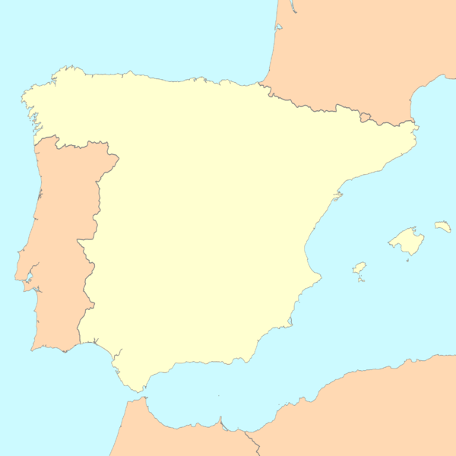

1

2. Podľa charakteristiky spoznaj štát:

Tento štát je monarchiou, leží v nadmorskej výške cca 900 m. Hlavným zdrojom jeho príjmov je cestovný ruch. Platí se tu eurami..

……………………………………

Tento štát je tiež monarchiou. Kanárské ostrovy a Baleáry sú jeho provinciami. Leží vo východnej časti Pyrenejského poloostrova, zaberá jeho väčšiu časť.

…………………………………….

Ďalším štáteom Pyrenejského poloostrova je šát, kltorého autonómnymi oblasťami sú Madeira a Azory. Leží v západnej časti Pyrenejského poloostrova.

……………………………………..

_________________________________________________________________________________
1 Wikimedia Commons [online]. 2007, 4. 6. 2007 [cit. 2009-05-28]. Dostupný z WWW: <http://commons.wikimedia.org/wiki/File:Spain_map_blank.png>.

3. Poznáš tento štát? Napíš jeho názov:……………………………………….

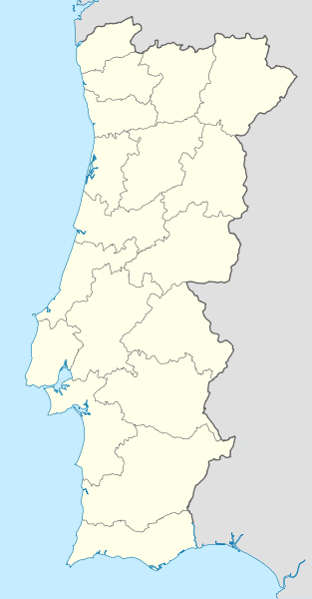
Do mapy vyznač jeho hlavné mesto a mesto Porto.

2

4. Ktoré španielske mestá sú zakreslené na mape?
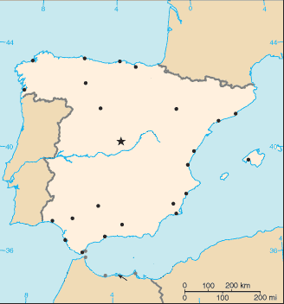

1………………………………………….
3
2………………………………………….

3………………………………………….
2
4

4…………………………………………..
1
5
5…………………………………………..

3

______________________________________________________________________________
2 Wikimedia Commons [online]. 2007, 18. 4. 2009 [cit. 2009-05-28]. Dostupný z WWW: <http://commons.wikimedia.org/wiki/File:Portugal_location_map.svg>.
3 Wikimedia Commons [online]. 2007, 30. 8. 2008 [cit. 2009-05-28]. Dostupný z WWW: <http://commons.wikimedia.org/wiki/File:000_Spanja_harta.PNG>.

